

**О внесении изменений в постановление акимата города Алматы от 11 ноября 2015 года № 4/619 "Об утверждении регламентов государственных услуг по приему документов для участия в конкурсах на присуждение звания "Лучший педагог" и на замещение руководителей государственных учреждений среднего образования, оказываемых Управлением образования города Алматы"**

***Утративший силу***

Постановление акимата города Алматы от 5 октября 2017 года N 4/400. Зарегистрировано Департаментом юстиции города Алматы 24 октября 2017 года N 1417. Утратило силу постановлением акимата города Алматы от 29 сентября 2020 года № 3/399

      Сноска. Утратило силу постановлением акимата города Алматы от 29.09.2020 № 3/399 (вводится в действие со дня его первого официального опубликования).

      В соответствии со статьей 16 Закона Республики Казахстан от 15 апреля 2013 года "О государственных услугах" и статьей 50 Закона Республики Казахстан от 6 апреля 2016 года "О правовых актах", акимат города Алматы **ПОСТАНОВЛЯЕТ**:

      1. Внести в постановление акимата города Алматы от 11 ноября 2015 года № 4/619 "Об утверждении регламентов государственных услуг по приему документов для участия в конкурсах на присуждение звания "Лучший педагог" и на замещение руководителей государственных учреждений среднего образования, оказываемых Управлением образования города Алматы" (зарегистрировано в Реестре государственной регистрации нормативных правовых актов № 1234, опубликовано 12 декабря 2015 года в газетах "Алматы ақшамы" и "Вечерний Алматы") следующие изменения:

      регламент государственной услуги "Прием документов для участия в конкурсе на присуждение звания "Лучший педагог", утвержденный указанным постановлением изложить в новой редакции, согласно приложению 1 к настоящему постановлению;

      регламент государственной услуги "Прием документов для участия в конкурсе на замещение руководителей государственных учреждений среднего образования", утвержденный указанным постановлением изложить в новой редакции, согласно приложению 2 к настоящему постановлению.

      2. Управлению образования города Алматы в установленном законодательством Республики Казахстан порядке обеспечить государственную регистрацию настоящего постановления в органах юстиции, последующее официальное опубликование в периодических печатных изданиях, в Эталонном контрольном банке нормативных правовых актов Республики Казахстан и на официальном интернет-ресурсе акимата города Алматы.

      3. Контроль за исполнением настоящего постановления возложить на заместителя акима города Алматы А. Кырыкбаева.

      4. Настоящее постановление вступает в силу со дня государственной регистрации в органах юстиции и вводится в действие по истечении десяти календарных дней после дня его первого официального опубликования.

|  |  |
| --- | --- |
| *Аким города Алматы* | *Б. Байбек* |

|  |  |
| --- | --- |
|  | Приложение 1 к постановлению акимата города Алматы от 5 октября 2017 года № 4/400 |
|  | Утвержден постановлением акимата города Алматы от 11 ноября 2015 года № 4/619 |

**Регламент государственной услуги**  
**"Прием документов для участия в конкурсе на присуждение**  
**звания "Лучший педагог" 1. Общие положения**

      1. Настоящий Регламент государственной услуги "Прием документов для участия в конкурсе на присуждение звания "Лучший педагог" (далее - Регламент) разработан на основании стандарта государственной услуги "Прием документов для участия в конкурсе на присуждение звания "Лучший педагог", утвержденного приказом Министра образования и науки Республики Казахстан от 8 апреля 2015 года № 173 (далее – Стандарт).

      Государственная услуга "Прием документов для участия в конкурсе на присуждение звания "Лучший педагог" (далее - государственная услуга) оказывается коммунальным государственным учреждением "Управление образования города Алматы" (далее - услугодатель).

      Прием заявления и выдача результата оказания государственной услуги осуществляются через канцелярию услугодателя.

      2. Форма оказания государственной услуги – бумажная.

      3. Результат оказания государственной услуги – присвоение звания "Лучший педагог", вручение свидетельства, нагрудного знака и вознаграждения в размере 1000-кратного месячного расчетного показателя.

      Форма предоставления результата оказания государственной услуги: бумажная.

**2. Описание порядка действий структурных подразделений (работников)**  
**услугодателя в процессе оказания государственной услуги**

      4. Основанием для начала процедуры (действия) по оказанию государственной услуги является получение услугодателем заявления и необходимых документов для оказания государственной услуги от услугополучателя, предусмотренных пунктом 9 Стандарта.

      5. Содержание каждой процедуры (действия), входящей в состав процесса оказания государственной услуги, длительность его выполнения:

      1) прием заявления и документов от услугополучателя для участия в І этапе (районном) конкурса районной конкурсной комиссией, длительность процедуры - 20 минут;

      2) прием городской конкурсной комиссией, предоставленных районной конкурсной комиссией документов и рекомендации для участия победителей І этапа (районного) конкурса во ІІ этапе (городского) конкурса, длительность процедуры - 20 минут;

      3) прием республиканской конкурсной комиссией, предоставленных документов городской конкурсной комиссией, документов и рекомендаций для участия победителя ІІ этапа (городского) конкурса в ІІІ этапе (республиканского) конкурса, длительность процедуры - 20 минут;

      4) выдача результата оказания государственной услуги, длительность процедуры – ежегодно до 30 сентября.

      6. Результат процедуры (действия) по оказанию государственной услуги, который служит основанием для начала выполнения следующей процедуры (действия):

      1) проведение районной конкурсной комиссией заседания для оценивания достижения участников конкурса в профессиональной деятельности и определения победителя первого этапа (районного) конкурса, длительность процедуры - ежегодно с 1 апреля до 30 апреля;

      2) рассмотрение городской конкурсной комиссией, предоставленных районной конкурсной комиссией документов и рекомендаций для участия победителей І этапа (районного) конкурса во ІІ этапе (городского) конкурса и определения победителя ІІ этапа (городского) конкурса, длительность процедуры - ежегодно с 1 мая до 30 мая;

      3) рассмотрение республиканской конкурсной комиссией, предоставленных городской конкурсной комиссией рекомендации и достижения победителей ІІ этапа (городского) конкурса, длительность процедуры - ежегодно до 30 сентября;

      4) выдача услугополучателю результата оказания государственной услуги, длительность процедуры - ежегодно до 30 сентября.

**3. Описание порядка взаимодействия структурных подразделений**  
**(работников) услугодателя в процессе оказания государственной услуги**

      7. Перечень структурных подразделений услугодателя, участвующих в процессе оказания государственной услуги:

      районная конкурсная комиссия;

      городская конкурсная комиссия;

      республиканская конкурсная комиссия.

      8. Описание последовательности процедур (действий) между структурными подразделениями (работниками) услугодателя:

      1) районная конкурсная комиссия принимает заявления и документы от услугополучателя для участия в І этапе (районном) конкурса, проводит заседание, где рассматриваются предоставленные документы и оцениваются достижения участников конкурса в профессиональной деятельности, по итогам заседания определяет победителя І этапа (районного) конкурса, после направляет рекомендации для участия победителя І этапа (районного) конкурса во ІІ этапе (городском) конкурса на рассмотрение городской конкурсной комиссии, длительность процедуры – ежегодно с 1 апреля до 30 апреля;

      2) городская конкурсная комиссия после поступления документов и рекомендаций для участия победителей І (районного) этапа во ІІ этапе (городском) конкурса проводит заседание, где рассматривает предоставленные рекомендации и оценивает достижения в профессиональной деятельности победителей І этапа (районного) конкурса, по итогам заседания определяет победителя ІІ этапа (городского) конкурса, после направляет рекомендации для участия победителя ІІ (городского) этапа конкурса в ІІІ этапе (республиканском) конкурса на рассмотрение республиканской конкурсной комиссии, длительность процедуры - ежегодно с 1 мая до 31 мая;

      3) республиканская конкурсная комиссия после поступления документов и рекомендации для участия победителя ІІ (городского) этапа конкурса в ІІІ этапе (республиканском) конкурса проводит заседание, где рассматривает предоставленные рекомендации и оценивает достижения в профессиональной деятельности победителей ІІ этапа (городского) конкурса, по итогам заседания определяет победителя ІІІ этапа (республиканского) конкурса, присваивает звание "Лучший педагог", вручает свидетельство, нагрудной знак и вознаграждение в размере 1000-кратного месячного расчетного показателя, длительность процедуры - ежегодно до 30 сентября.

      9. Подробное описание последовательности процедур (действий), взаимодействий структурных подразделений (работников) услугодателя в процессе оказания государственной услуги отражены в справочнике бизнес-процессов оказания государственной услуги согласно приложения к настоящему Регламенту.

|  |  |
| --- | --- |
|  | Приложение к регламенту государственной услуги "Прием документов для участия в конкурсе на присуждение звания "Лучший педагог" |

**Справочник бизнес-процессов оказания государственной услуги**

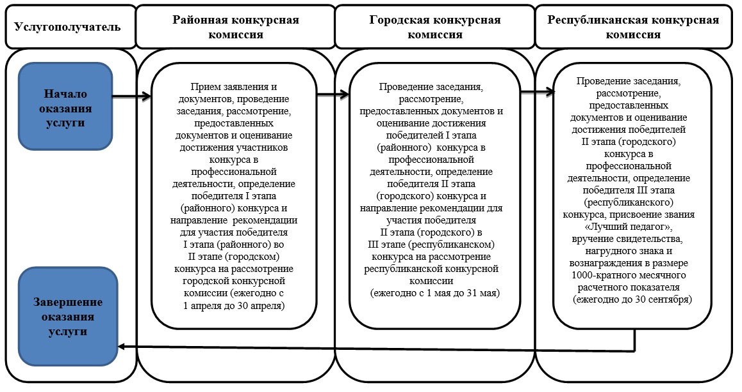

**Условные обозначения**

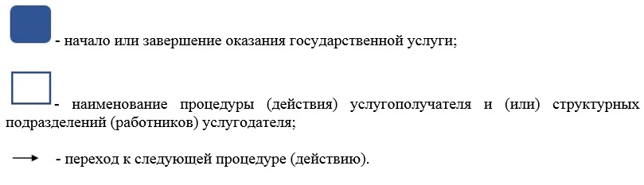

|  |  |
| --- | --- |
|  | Приложение 2 к постановлению акимата города Алматы от 5 октября 2017 года № 4/400 |
|  | Утвержден постановлением акимата города Алматы от 11 ноября 2015 года № 4/619 |

**Регламент государственной услуги**  
**"Прием документов для участия в конкурсе на замещение**  
**руководителей государственных учреждений среднего образования" 1. Общие положения**

      1. Настоящий Регламент государственной услуги "Прием документов для участия в конкурсе на замещение руководителей государственных учреждений среднего образования" (далее – Регламент) разработан на основании стандарта государственной услуги "Прием документов для участия в конкурсе на замещение руководителей государственных учреждений среднего образования", утвержденного приказом Министра образования и науки Республики Казахстан от 8 апреля 2015 года № 173 (далее - Стандарт).

      Государственная услуга "Прием документов для участия в конкурсе на замещение руководителей государственных учреждений среднего образования" (далее - государственная услуга) оказывается коммунальным государственным учреждением "Управление образования города Алматы" (далее - услугодатель).

      Прием и выдача документов для оказания государственной услуги осуществляется через канцелярию услугодателя.

      2. Форма оказания государственной услуги - бумажная.

      3. Результатом оказания государственной услуги является решение конкурсной комиссии о соответствии участников конкурса на замещение должности руководителя государственного учреждения среднего образования квалификационным требованиям вакантной должности.

      Форма предоставления результата оказания государственной услуги: бумажная.

**2. Описание порядка действий структурных подразделений (работников)**  
**услугодателя в процессе оказания государственной услуги**

      4. Основанием для начала процедуры (действия) по оказанию государственной услуги является получение услугодателем заявления и необходимых документов для оказания государственной услуги от услугополучателя предусмотренных, пунктом 9 Стандарта.

      5. Содержание каждой процедуры (действия), входящей в состав процесса оказания государственной услуги, длительность его выполнения:

      1) прием документов ответственным лицом услугодателя по приему документов для оказания государственных услуг и регистрация заявления, длительность процедуры - 20 минут;

      2) квалификационная оценка участников, проведение собеседования с кандидатами, соответствующих квалификационным требованиям, подведение итогов конкурса конкурсной комиссией услугодателя, длительность процедуры – 30 календарных дней.

      6. Результат процедуры (действия) по оказанию государственной услуги, который служит основанием для начала выполнения следующей процедуры (действия):

      1) отметка на копии заявления о принятии документов с указанием даты и времени приема пакета документов на участие в конкурсе и передача на рассмотрение конкурсной комиссии услугодателя.

      2) выдача результата оказания государственной услуги.

**3. Описание порядка взаимодействия структурных подразделений**  
**(работников) услугодателя в процессе оказания государственной услуги**

      7. Перечень структурных подразделений услугодателя, участвующих в процессе оказания государственной услуги:

      ответственное лицо услугодателя по приему документов для оказания государственных услуг;

      конкурсная комиссия услугодателя.

      8. Описание последовательности процедур (действий) между структурными подразделениями (работниками) услугодателя:

      1) ответственное лицо услугодателя по приему документов для оказания государственных услуг осуществляет регистрацию заявления при приеме документов ставит отметку на копии заявления о принятии документов с указанием даты и времени приема пакета документов на участие в конкурсе и передает на рассмотрение конкурсной комиссии услугодателя, длительность процедуры - 20 минут;

      2) конкурсная комиссия услугодателя:

      в течение пяти рабочих дней после даты завершения приема документов проводит оценку соответствия участника квалификационным требованиям, по результатам оценки путем голосования принимает решения об утверждении списка кандидатов, соответствующих квалификационным требованиям и (или) об отказе в допуске к собеседованию;

      в течение трех рабочих дней со дня утверждения списка кандидатов уведомляет участников конкурса, соответствующих квалификационным требованиям, об утверждении их в качестве кандидатов, о дате, времени и месте прохождения собеседования и не соответствующих квалификационным требованиям об отказе в допуске к собеседованию;

      в течение одного рабочего дня проводит собеседования с кандидатами в целях определения профессиональных знаний кандидатов необходимые для выполнения функциональных обязанностей к данной должности;

      после собеседования в отсутствие кандидатов путем открытого голосования в течение одного рабочего дня, принимает решение о соответствии участников конкурса на замещение должности руководителя государственного учреждения среднего образования квалификационным требованиям вакантной должности, подготавливает протокол итогового заседания конкурса;

      письменно извещает кандидатов, прошедших собеседование о результатах конкурса в течение трех рабочих дней со дня его завершения. Вместе с извещением кандидатам направляется копия протокола заседания конкурсной комиссии, заверенная печатью услугодателя;

      по итогам конкурсного отбора вносит руководителю услугодателя решение комиссии с рекомендацией о принятии победителя конкурса на должность руководителя государственного учреждения среднего образования.

      9. Подробное описание последовательности процедур (действий), взаимодействий структурных подразделений (работников) услугодателя в процессе оказания государственной услуги отражены в справочнике бизнес-процессов оказания государственной услуги согласно приложения к настоящему Регламенту.

|  |  |
| --- | --- |
|  | Приложение к регламенту государственной услуги "Прием документов для участия в конкурсе на замещение руководителей государственных учреждений среднего образования" |

**Справочник бизнес-процессов оказания государственной услуги**

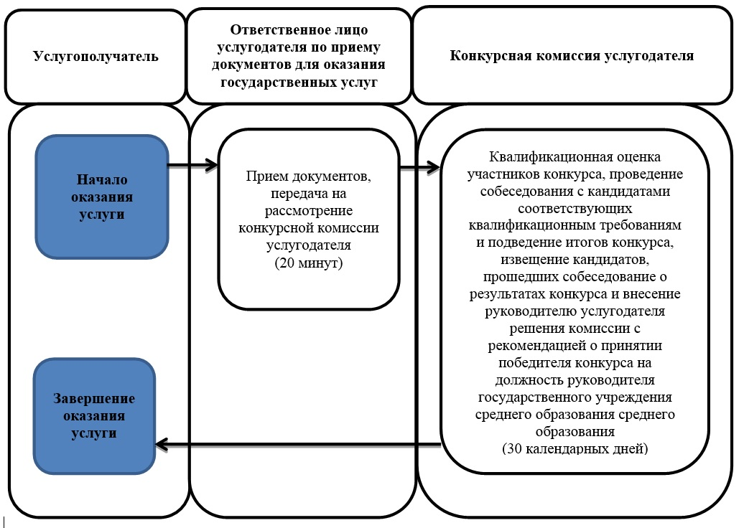

**Условные обозначения**



© 2012. РГП на ПХВ «Институт законодательства и правовой информации Республики Казахстан» Министерства юстиции Республики Казахстан